№ п/п | Наименование товара, работ, услуг | Ед. изм. | Кол-во | Технические, функциональные характеристики
 |  |  |  | Показатель (наименование комплектующего, технического параметра и т.п.) | Описание, значение
1 | Домик оленеводов-чум (ИЭ-17)  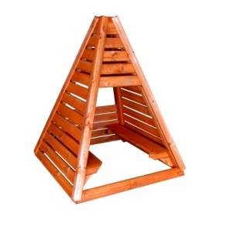 | Шт. | 1
 |  |  |  | Высота (мм) | 1600
 |  |  |  | Длина (мм) | 1200
 |  |  |  | Ширина (мм) | 1200
 |  |  |  | Применяемые материалы
 |  |  |  | Стенки чума | в кол-ве 4шт, выполнены из доски естественной сушки с покрытие антисептиком "Акватекс". ГОСТ Р 52169-2012
 |  |  |  | Скамья | В кол-ве 2шт, выполнена из доски естественной сушки с покрытием антисептиком "Акватекс"ГОСТ Р 52169-2012
 |  |  |  | Материалы | Деревянная доска тщательно отшлифована со всех сторон и покрашен в заводских условиях антисептиком « Акватекс», саморезы по дереву.  ГОСТ Р 52169-2012.

